**Consejo Superior de la Judicatura JUZGADO PROMISCUO MUNICIPAL**

**Macaravita – Santander**

JUZGADO PROMISCUO MUNICIPAL MACARAVITA –SANTANDER

ESTADO N° 084

|  |  |  |  |  |
| --- | --- | --- | --- | --- |
| **PROCESO** | **RADICADO** | **DEMANDANTE** | **DEMANDADO** | **FECHA PROVIDENCIA** |
| **TUTELA** | 2023-00034 | SOCIEDAD DIDACTICOS SIMBOLOS Y SIGNOS S EN C | ALCALDIA DE MACARAVITA | 07/11/2023 |
| **DECLARATIVO**  **DE**  **PERTENENCIA** | 2023-00010 | EVANGELINA TEQUIA HERNANDEZ | GERONIMO PERES Y PERSONAS DESCONOCIDAS | 07/11/2023 |

PARA NOTIFICAR A LAS PARTES SE FIJA EL PRESENTE EN LA PÁGINA WEB DE LA RAMA JUDICIAL Y EN LUGAR PÚBLICO DE LA SECRETARÍA DEL JUZGADO PROMISCUO DE LA LOCALIDAD DE CONFORMIDAD CON LO PREVISTO EN EL ART. 295 DEL C.G.P. HOY OCHO (08) DE OCTUBRE DE DOS MIL VEINTITRÉS (2023).

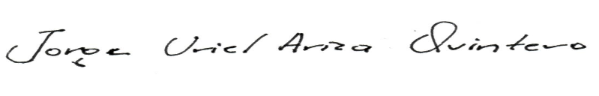

JORGE URIEL ARIZA QUINTERO

SECRETARIO